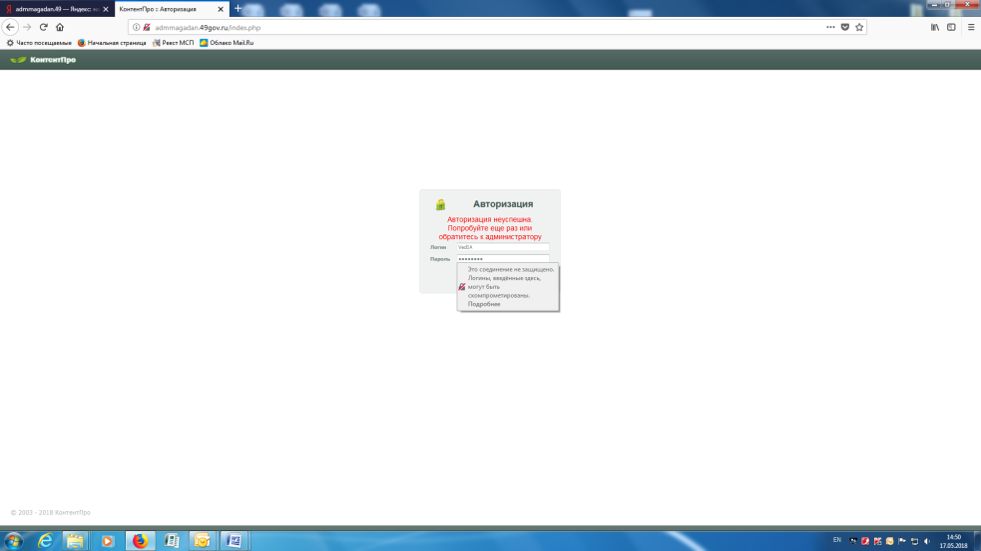

Ведь Ирина Александровна
консультант отдела инвестиций,
внешнеэкономической деятельности и предпринимательства
комитета экономического развития мэрии города Магадана
тел. (4132) 624-986
Email: biznes@magadangorod.ru

